Von Schmugglern, Oldtimern und Musikern
Das Kärnten Convention Bureau heißt Gruppen auf Transfers mit Erlebnischarakter in der Alpe-Adria-Region willkommen

Klagenfurt

Wie die letzten Kilometer einer Anreise zum überraschenden Event für MICE-Gruppen werden, weiß das Kärnten Convention Bureau. Die Destination lässt sich bequem per Transfer- oder Zuganreise sowie über die drei Flughäfen der Region – Klagenfurt, Graz, Ljubljana – erreichen. Nach Graz werden Direktflüge aus Düsseldorf, Berlin, Frankfurt und München angeboten. Zudem gibt es Non-Stop-Verbindungen ab Köln nach Klagenfurt und von Frankfurt sowie München nach Ljubljana. Damit bereits der erste Eindruck ein Bleibender ist, bietet das südlichste Bundesland Österreichs außergewöhnliche Transfererlebnisse, die einen Einblick in die Kultur, Kulinarik und Geschichte Kärntens vermitteln. Ob auf dem roten Teppich am Flughafen, auf einer musikalischen Stadttour, im Oldtimerbus oder in Begleitung eines Schmugglers – Kärnten sorgt schon bei Anreise für Staunen unter den Teilnehmern.

Hollywoodreifer Empfang

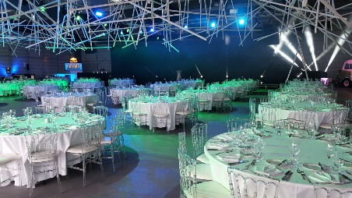
Kärnten rollt den roten Teppich aus – und das bereits direkt nach der Landung! Der Flughafen Klagenfurt bietet viele Möglichkeiten, um Gruppen bei der Ankunft ein besonderes Erlebnis zu bieten. So lässt sich beispielsweise ein roter Teppich von der Gangway des Flugzeuges bis zur großen Ankunftshalle legen. Letztere eignet sich zudem für vielfältige Arten an Veranstaltungen – vom Cocktailempfang für bis zu 350 Personen bis hin zum großen Welcome-Event mit gesetztem Dinner für bis zu 250 Personen.

Walking Concerts by Fuzzmann

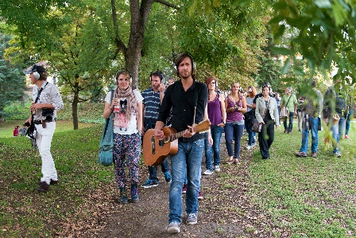
Einen experimentellen, einzigartigen Eventtransfer erleben Gruppen, die am Flughafen Klagenfurt landen. Dort empfängt sie der Musiker „Fuzzmann,“ alias Herwig Zamernig, und überreicht jedem Teilnehmer einen Funkkopfhörer. Zusammen steuert die Gruppe im Anschluss mit öffentlichen Verkehrsmitteln die Landeshauptstadt Klagenfurt an, während das Gepäck im Shuttlebus direkt zum Hotel gebracht wird. Mit entsprechender musikalischer Untermalung begeben sich die Teilnehmer auf den Weg durch die Innenstadt Klagenfurts bis zu ihrem Hotel und erfahren diesen Transfer der musikalischen Art in Form eines „Walking Concerts“. Unterschiedliche Routen führen hierbei durch öffentliche, semi-öffentliche und sogar private Räume. Gemeinsam mit Fuzzman bietet sich Gruppen die Möglichkeit die vielfältigen Realitäten von Klagenfurt zu erforschen, zu bewandern, zu besingen und zu betanzen. Bekannte und neue Lieder von der Liebe bilden den Soundtrack zu diesem Roadmovie, der Teilnehmern sicherlich im Gedächtnis bleiben wird.
© Helmut Prohchart_olliwood

Apero mit historischem Touch

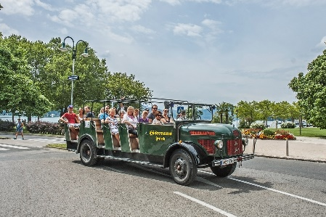
Wie in der guten alten Zeit wähnen sich MICE-Gruppen, wenn sie nach der Ankunft am Flughafen Klagenfurt einen stilvoll restaurierten Nostalgiebus besteigen, der sie zur Kongress-Location chauffiert. Während draußen die alpine Landschaft vorbeizieht, erleben die Fahrgäste im Bus eine kulinarische Zeitreise durch die Geschichte Kärntens in Form eines Apero mit typischen, regionalen Köstlichkeiten. Ganz nach Wunsch können Veranstaltungsplaner Cabrio- oder geschlossene Busse buchen, die Kapazitäten von 15 bis hin zu 89 Teilnehmern bieten.
© Adrian Geringer

Auf den Spuren der Schmuggler

Neben dem Flughafen Klagenfurt lässt sich Kärnten verkehrsgünstig über den nahegelegenen Flughafen Ljubljana in Slowenien ansteuern. Der Transfer nach Österreich dauert 45 Minuten und wird mit einem ungewöhnlichen Reisegefährten an Bord zum Vergnügen der kurzweiligen Art. Während der Fahrt über die geschichtsträchtigen Serpentinen hinauf zum Loiblpass unterhält ein „Schmuggler“ die Gruppe mit spannenden Episoden über das harte Leben der ehemaligen Schleichhändler sowie die historische Bedeutung des Grenzgebietes. Bei einem Zwischenstopp im „Deutschen Peter“ werden die Gäste mit Erfrischungen und einem herzhaften Schweinsbraten verköstigt. Der Gasthof erhielt seinen Namen im Jahre 1728 von Kaiser Karl VI. höchstpersönlich, als dieser die Loiblstraße über den auf 1.366 Meter gelegenen Loiblpass eröffnete.

Mehr Informationen unter www.convention.kaernten.at/de.

Rückfragen:
Maximilian Krainz, Leitung Kärnten Convention
Marketing & Innovationsmanagement GmbH
Völkermarkter Ring 21-23, 9020 Klagenfurt am Wörthersee
T +43-463-3000-92
E maximilian.krainz@kaernten.at
www.convention.kaernten.at

